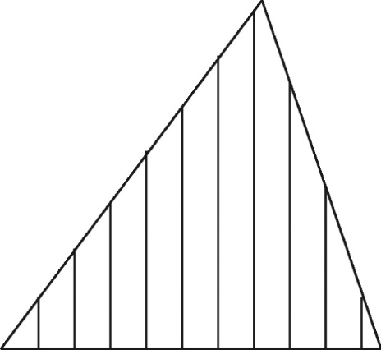
DIO RAVNINE OMEĐEN TRIMA DUŽINAMA NAZIVAMO ____________.
TROKUT / KVADRAT

2.
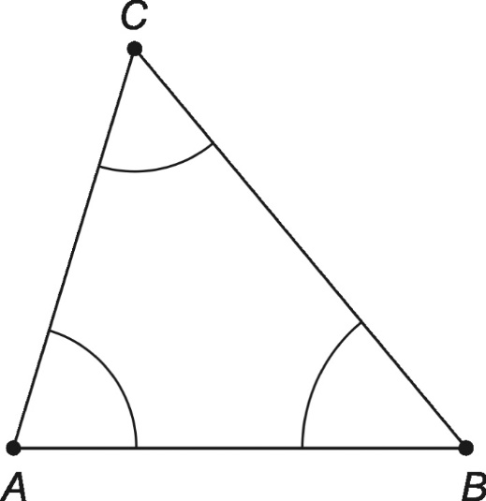
SVAKI TROKUT IMA _____ VRHA, _____ KUTA I _____ STRANICE.
1 / 3 2 / 3 3 / 4
PODEBLJAJ STRANICE ZELENOM BOJOM.
ZAOKRUŽI VRHOVE PLAVOM BOJOM.
OZNAKA TROKUTA NA SLICI JEST: __________.
Δ ABC / Δ BCD

3.
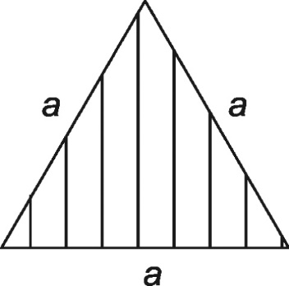
TROKUT KOJEMU SU SVE TRI STRANICE JEDNAKE DULJINE
NAZIVAMO ________________________________ TROKUT.
RAZNOSTRANIČNI / JEDNAKOSTRANIČNI

4.
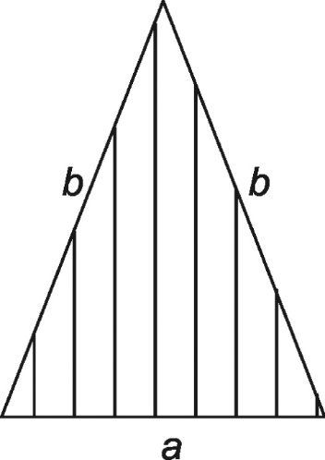
TROKUT KOJEMU SU DVIJE STRANICE JEDNAKE DULJINE NAZIVAMO
________________________________ TROKUT.
JEDNAKOSTRANIČNI /JEDNAKOKRAČNI

STRANICE JEDNAKE DULJINE NAZIVAMO ________________.
OSNOVICE / KRAKOVI

5. IZMJERI DULJINE STRANICA TROKUTA NA SLICI.
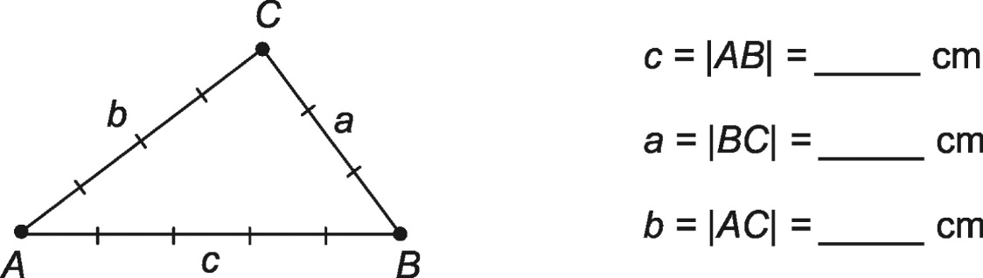
SVE TRI STRANICE IMAJU ________________________ DULJINE.
JEDNAKE / RAZLIČITE
OVAKAV TROKUT NAZIVAMO _________________________ TROKUT.
IZRAČUNAJ NJEGOV OPSEG.
o = a + b + c
o = _____ + _____ + _____
o = _____ cm

6. NACRTAJ JEDNAKOSTRANIČNI TROKUT ABC.
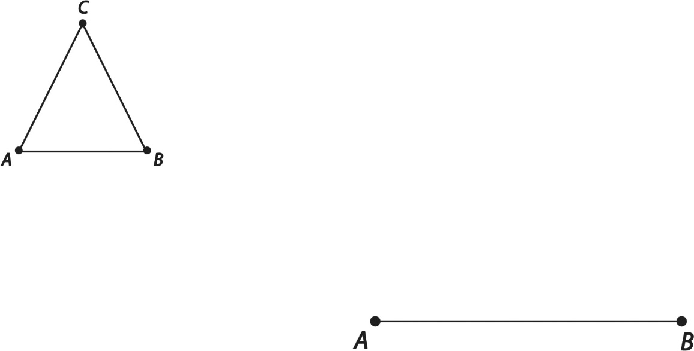
7. NA SLICI SU 4 PRAVOKUTNA TROKUTA. OBOJI IH.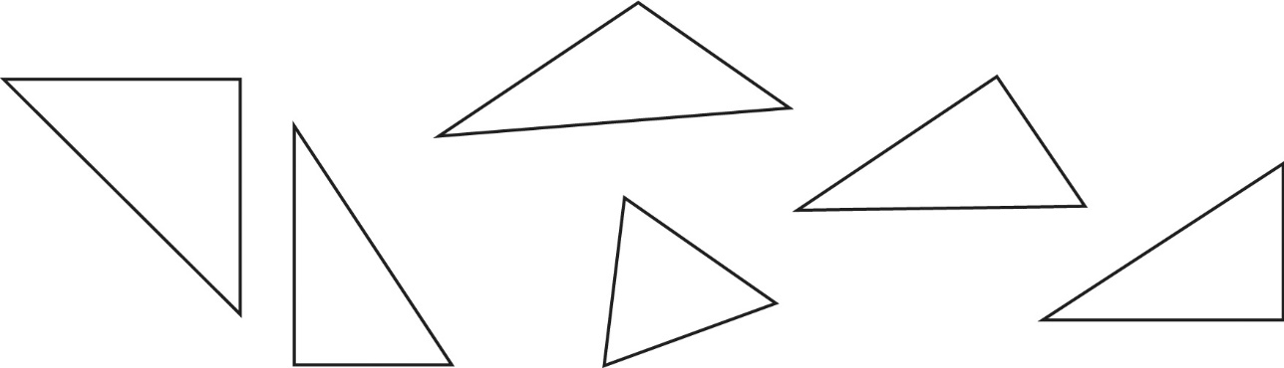
8. JEDNAKOKRAČNI TROKUT IMA OSNOVICU DULJINE a = 5 cm I
KRAKOVE DULJINE b = 4 cm.
KOLIKI JE OPSEG TOGA TROKUTA?
a = 5 cm
b = 4 cm
_______________
o = ?
o = a + b + b
o = _____ + _____ + _____
o = __________ cm

